Una vez realizada la conexión el siguiente paso es configurar el PC. Debido a que la Nanostation no trae habilitado por defecto el protocolo DHCP, esta no dará, ninguna dirección IP al PC, por lo que será necesario configurar la tarjeta de red del PC de forma manual con una dirección IP dentro del rango de red de la dirección IP de la Nanostation. Esto lo configuramos en el apartado de conexiones de red, buscamos la conexión de área local a la que tenemos conectada la Nanostation y abrimos las propiedades. Una vez dentro de las propiedades de la conexión de área local, seleccionamos el protocolo TCP/ IP (versión 4 en Windows 7) y pulsamos propiedades.

La Nanostation por defecto tiene la dirección IP: 192.168.1.20, por lo que nosotros podemos ponerle a nuestro ordenador, por ejemplo la 192.168.1.10.

Como puerta de enlace utilizamos la Nanostation, por lo que ponemos su dirección IP.

Como servidor DNS podemos utilizar la dirección IP de la Nanostation, del router ADSL, o de la compañía que nos suministra la conexión a internet.

Una vez configurada la tarjeta de red, ya podemos acceder a la configuración de la Nanostation, para ello abrimos un explorador WEB (Internet Explorer, Mozilla, Chrome…) y en la barra de direcciones borramos todo y escribimos la dirección IP de la Nanostation: 192.168.1.20.
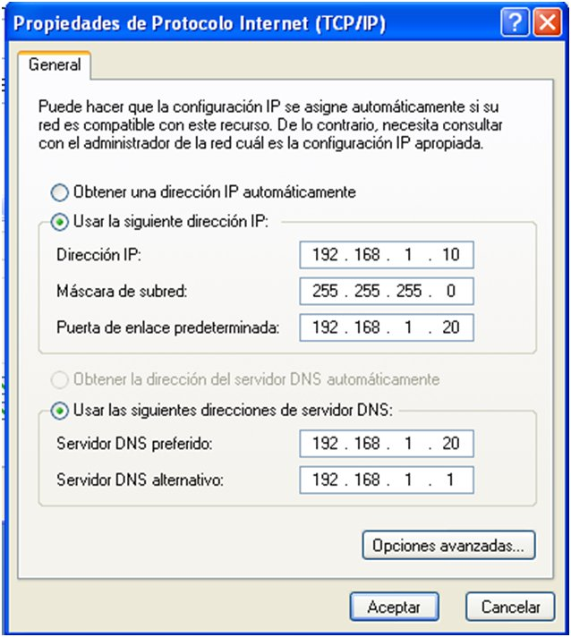

Una vez configurada la tarjeta de red, ya podemos acceder a la configuración de la Nanostation, para ello abrimos un explorador WEB (Internet Explorer, Mozilla, Chrome…) y en la barra de direcciones borramos todo y escribimos la dirección IP de la Nanostation: 192.168.1.20.

Ahora nos debe aparecer la pantalla de inicio de la Nanostation donde debemos introducir el nombre de usuario y contraseña, que por defecto son Usuario: ubnt y contraseña: ubnt.

Una vez dentro de la configuración, por defecto estaremos en el apartado MAIN, aquí podemos ver la configuración actual del equipo, versión del firmare, configuración de las frecuencias, o direcciones MAC por ejemplo.



